Trennstegverbinder für alle Trennstegseitenhöhen, A2, 1.4310, 2B
OBO Bettermann

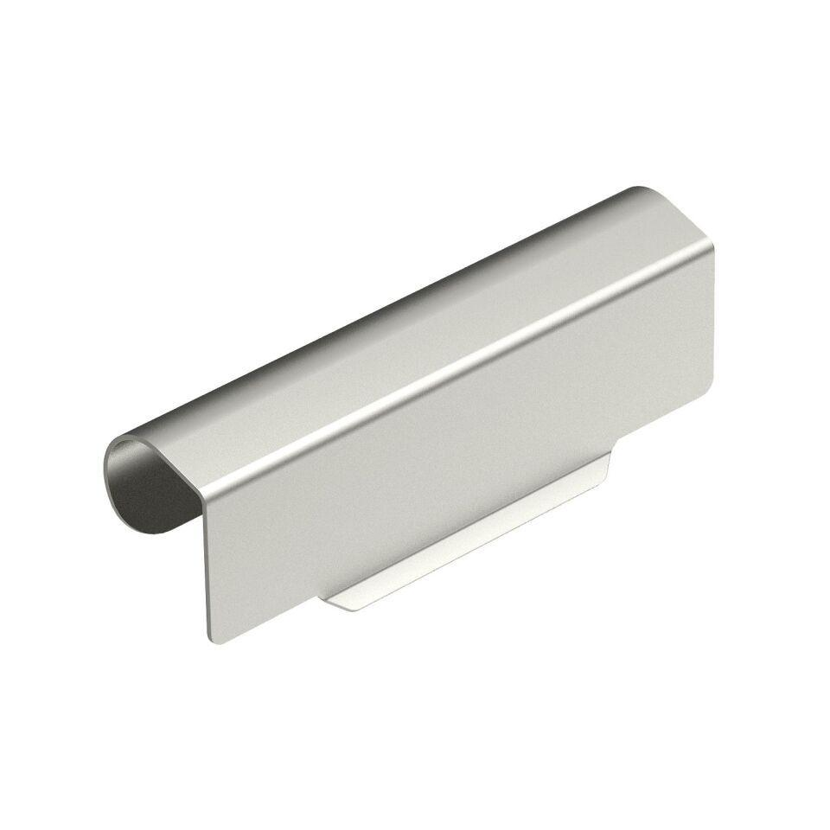Eigenschaften
GTIN:
4012195694724
HAN:
6067970
Werkstoff
rostfreier Stahl
Befestigungsart
Klemmbefestigung
Geeignet für Kabelrinne
ja

